Лабораторна робота №2 Написання UseCases

ЗАВДАННЯ

Відповідно до обраної предметої області на основі проведеного аналізу вимог замовника (лабораторна робота №1) розробити три різні usecases (по одному в короткій, поверхневій та повній формах відповідно) для свого проекту. Повна форма опису має містити всі пункти наведені в таблиці 1. Головний успішний сценарій повинен мати не менше 10 кроків. Передбачити не менше 5 альтернативних сценаріїв.

1.Створення посту в соціальних мережах

**Коротка форма:**  
Користувач входить в акаунт та переходить на сторінку створення посту. Користувач визначає мітку для посту та заповнює всю необхіду інформацію, система перевіряє заповнення полів та виводить повідомлення про підтвердження публікації посту. Користувач тисне так, система публікує пост.

**Поверхнева форма:**Головний сценарій (успішний):   
Користувач входить в акаунт(заповнюючи логін та пароль) та переходить на сторінку створення посту. Користувач визначає мітку для посту та заповнює всю необхіду інформацію, система перевіряє заповнення полів та виводить повідомлення про підтвердження публікації посту. Користувач тисне так, система публікує пост.

Альтернативні сценарії:

1. Всі необхідні поля не заповнені, система повідомляє про це користувача та просить їх заповнити
2. Збір системи, система виводить помилку та просить спробувати пізніше, звіт про помилку відправляється адміністратору.

**Повна:**

Створення посту в соціальних мережах  
**Scope:** Система організації “Пласт” (System)

**Level:** User-goal

**Primary Actor:** користувач

**Stakeholders and interests:**

1. Користувач: зацікавлений у швидкому створенні посту для швидкої та зручної комунікації користувачів

Preconditions: користувач увійшов в систему(авторизація)

**Main Success Scenario:**

1. Користувач входить в систему.

2. Користувач переходить на сторінку форуму.

3. Система відображає список існуючих постів.

4. Користувач натискає кнопку «Створити новий пост».

5. Система відображає форму створення посту.

6. Користувач вводить заголовок посту.

7.Користувач вибирає # (хеш-теги) для просування посту.

8. Користувач вводить текст посту.

9. Користувач натискає кнопку «Опублікувати».

10. Система перевіряє введені дані на коректність.

11. Система зберігає пост у базі даних.

12. Система відображає підтвердження про успішне створення посту.

13. Система оновлює список постів з новим постом.

**Extensions:**

1. Користувач не увійшов в систему:

* Система відображає форму входу/реєстрації.
* Користувач вводить облікові дані та входить в систему.

2. Користувач не заповнив обов’язкові поля:

* Система відображає повідомлення про необхідність заповнення обов’язкових полів.
* Користувач заповнює обов’язкові поля та повторює спробу.

3. Користувач вводить некоректний формат даних:

* Система відображає повідомлення про помилку формату даних.
* Користувач виправляє дані та повторює спробу.

4. Користувач хоче скасувати створення посту:

* Користувач натискає кнопку «Скасувати».
* Система скасовує створення посту та повертає користувача на сторінку соціальної мережі.

5. Система не може зберегти пост через технічні проблеми:

* Система відображає повідомлення про помилку збереження.
* Користувач може повторити спробу пізніше.

6. Користувач перевищує допустиму довжину тексту:

* Система відображає повідомлення про перевищення допустимої довжини.
* Користувач скорочує текст та повторює спробу.

**Special Requirements:**

Інтерфейс має бути зручним для користувачів з різним рівнем технічної підготовки.

Система повинна мати можливість інтеграції з поштовими сервісами для сповіщень про нові пости та коментарі.

**Technology and Data Variations List:**

Користувач може вводити дані через веб-інтерфейс.

Система може підтримувати кілька мов для зручності користувачів.

**Frequency of Occurrence:**

Нижче середнього

**Miscellaneous (Open Issues):**

Аналіз безпеки даних користувачів при створенні та збереженні постів.

Розробка механізму модерації постів для запобігання спаму та небажаного контенту.

Впровадження можливості редагування постів після їх публікації.

2. Редагування ФІПб в профілі

**Коротка форма:**

Користувач входить в акаунт та переходить в профіль. Користувач   
вводить свій пароль для підтвердження особи, система звіряє дані та впускає користувача. Користувач бачить всі свої дані та переходить до свого ПІПб. Користувач змінює ці дані, користувач тисне кнопку зберегти зміни, система просить підтвердження змін. Користувач тисне так, система зберігає їх.

**Поверхнева форма:**

Головний сценарій (успішний):

Користувач входить в акаунт та переходить в профіль. Користувач

вводить свій пароль для підтвердження особи, система звіряє дані та впускає користувача. Користувач бачить всі свої дані та переходить до свого ПІПб. Користувач змінює ці дані, користувач тисне кнопку зберегти зміни, система просить підтвердження змін. Користувач тисне так, система зберігає їх.

Альтернативні сценарії:

1. Введений пароль неправильний, система повідомляє користувача та просить його ввести його ще раз.
2. Користувач вирішує не зберігати зміни, система повертає його в профіль
3. Збір системи, система виводить помилку та просить спробувати пізніше, звіт про помилку відправляється адміністратору.

**Повна**:

Редагування ПІПб  
**Scope:** Система організації “Пласт” (System)

**Level:** User-goal

**Primary Actor:** користувач

**Stakeholders and interests:**

Користувач: Зацікавлений у можливості змінювати свої дані.

Адміністратори: Зацікавлені в достовірності інформації користувачів.

**Preconditions**: користувач увійшов в систему(авторизація)

**Main Success Scenario:**

1. Користувач входить в систему.

2. Користувач переходить до свого профілю.

3. Система відображає дані профілю користувача.

4. Користувач натискає на кнопку «Редагувати профіль».

5. Система відображає форму редагування профілю з поточними даними.

6. Користувач змінює ПІПб.

7. Користувач натискає кнопку «Зберегти зміни».

8. Система перевіряє валідність нової ПІПб.

9. Система зберігає нову ПІПб в базі даних.

**Extensions:**

1. Користувач не увійшов в систему:

* Система відображає форму входу/реєстрації.
* Користувач вводить облікові дані та входить в систему.

2. Користувач не вказав ПІПб:

* Система відображає повідомлення про помилку формату.
* Користувач вводить коректний формат ПІПб.

3. Система не може зберегти зміни через технічні проблеми:

* Система відображає повідомлення про помилку збереження.
* Користувач може повторити спробу пізніше.

4. Користувач хоче скасувати зміни:

* Користувач натискає кнопку «Скасувати».
* Система відображає дані профілю без змін.

5. Користувач вводить неприпустимий символ у полі ПІПб:

* Система відображає повідомлення про помилку неприпустимого символу.
* Користувач виправляє введення.

**Special Requirements:**

Інтерфейс має бути зручним для користувачів з різним рівнем технічної підготовки.

Система повинна бути доступною 24/7.

**Technology and Data Variations List:**

Користувач може вводити дані через веб-інтерфейс

Система може підтримувати кілька мов для зручності користувачів.

**Frequency of Occurrence:**

Низька

**Miscellaneous (Open Issues):**

Аналіз безпеки даних користувачів при редагуванні контактної інформації.

3. Створення картки зниклого

**Коротка форма:**

Користувач входить в акаунт та переходить на сторінку створення картки. Користувач заповнює всю необхіду інформацію, система перевіряє заповнення полів та виводить повідомлення про підтвердження створення заходу. Користувач тисне так, система публікує картку зниклого.

**Поверхнева форма:**

Головний сценарій (успішний):

Користувач входить в акаунт та переходить на сторінку створення картки. Користувач заповнює всю необхіду інформацію, система перевіряє заповнення полів та виводить повідомлення про підтвердження створення заходу. Користувач тисне так, система публікує картку зниклого.

Альтернативні сценарії:

1. Користувач не заповнив всі обов’язкові поля, система відображає повідомлення про необхідність заповнення всіх обов’язкових полів.
2. Користувач вирішує не зберігати зміни, система повертає його до головної сторінки
3. Збір системи, система виводить помилку та просить спробувати пізніше, звіт про помилку відправляється адміністратору.

**Повна:**

Створення картки зниклого  
**Scope:** Система організації “Пласт” (System)

**Level:** User-goal

**Primary Actor:** користувач

**Stakeholders and interests:**

Адміністратор: Зацікавлений у створенні та редагуванні карток.

Користувачі: Зацікавлені у розповсюдженні інформації про зниклих.

**Preconditions:** користувач увійшов в систему(авторизація)

**Main Success Scenario:**

1. Користувач входить у систему.

2. Користувач переходить на сторінку створення картки.

3. Система відображає форму створення картки.

4. Користувач вводить відомі дані зниклого.

5. Користувач завантажує фото зниклого.

6. Користувач додає детальний опис зниклого.

7. Користувач підтверджує створення картки.

8. Система перевіряє введені дані на коректність.

9. Система зберігає нову картку в базі даних.

10. Система відображає підтвердження створення картки адміністратору.

**Extensions:**

1. Користувач не увійшов у систему:

* Система відображає форму входу.
* Користувач вводить облікові дані та входить у систему.

2. Користувач не заповнив всі обов’язкові поля:

* Система відображає повідомлення про необхідність заповнення всіх обов’язкових полів.
* Користувач заповнює обов’язкові поля та повторює спробу.

3. Система не може зберегти картку через технічні проблеми:

* Система відображає повідомлення про помилку збереження.
* Користувач може повторити спробу пізніше.

4. Користувач хоче скасувати створення заходу:

* Користувач натискає кнопку «Скасувати».
* Система скасовує процес створення картки та повертає адміністратора або Користувача на попередню сторінку.

5. Користувач хоче оновити дані про зниклого:

- Користувач натискає редагувати картку та змінює дані.

- Система зберігає нові дані про зниклого.

**Special Requirements:**

Система повинна забезпечувати безпеку та конфіденційність даних Користувачів.

Система повинна мати можливість інтеграції з іншими системами організації для сповіщень та звітів.

**Technology and Data Variations List:**

Організатор може вводити дані через веб-інтерфейс.

Система може підтримувати кілька мов для зручності користувачів

**Frequency of Occurrence:**

Середня

**Miscellaneous (Open Issues):**

Аналіз безпеки даних при створенні та збереженні заходів.

Розробка механізму обробки конфліктів між заходами.

Впровадження можливості автоматичного нагадування про майбутні заходи.

Використані види зв’язків:

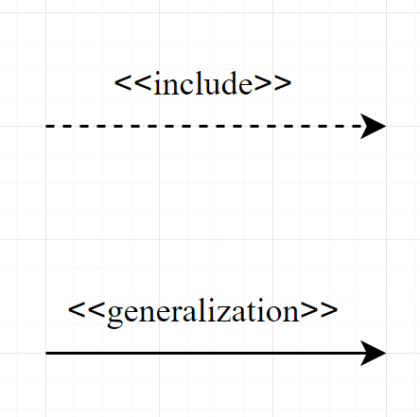

**Актори:**

* Користувач
* Адміністратор

**Діаграма варіантів використання**

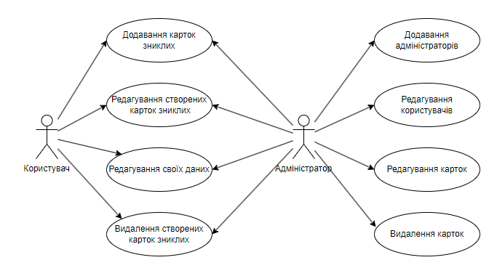

**Створення посту в соціальних мережах** 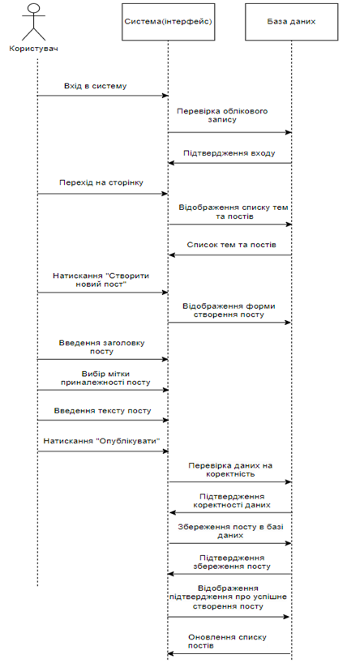

**Редагування ПІПб** 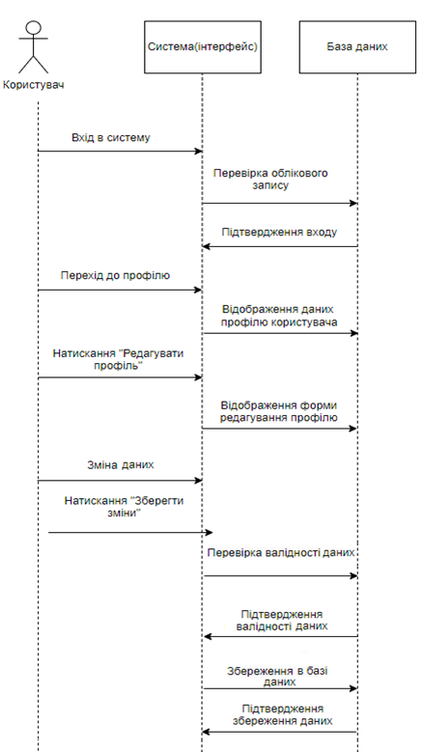

**Створення картки зниклого**

